Alles over lelie’s

Januari: plantgoed gereed maken, ze worden in grootte gesorteerd en opgeplant, bemestingsonderzoek, het liefst organische mest, grondmonster

Februari: ook plantgoed gereed maken, zoeken naar nieuwe stukken land, en ook weer bemestingsonderzoek

Maart:

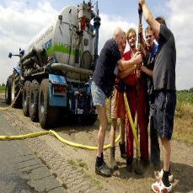Bronnen boren.
Water af- en aanvoer is erg belangrijk.

Lees meer over Bronnen boren

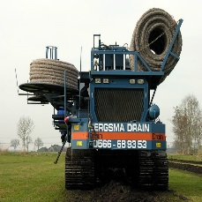Drainage aanleg/onderhoud
Afvoer van water in een periode dat het erg nat is kan bovengronds via greppels of via drainage in de grond.
De buizen die daar liggen kunnen verstopt raken en worden in een rustiger periode schoongespoten.

Lees meer over aanleg & onderhoud drainage

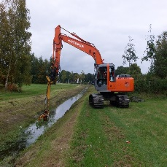Sloten schoonmaken
Voor de afvoer van water is een schone sloot van groot belang.

Lees meer over Reinigen sloten

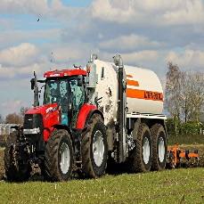Bemesten
Voor een goede groei wordt er bemest. Lelietelers bemesten graag met organische mest.
Door wettelijke bepalingen is dat echter maar beperkt toegestaan.

Lees meer over Bemesten

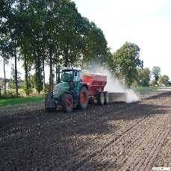Bekalken.
Als uit analyses blijkt dat de grond erg is verzuurd kan dat worden verholpen door het strooien van kalk ( Calcium).

Lees meer over Bekalken

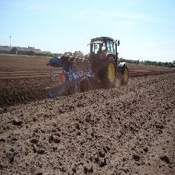Ploegen.
Lelies kunnen op zand-, zavel- en kleigrond worden geteeld.

Lees meer over Ploegen

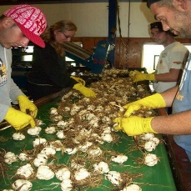

Plantgoed gereed maken
Om de groei zo gelijkmatig mogelijk te laten verlopen worden de bollen gesorteerd in grootte: de verschillende maten worden in het voorjaar afzonderlijk opgeplant.

Lees meer over Plantgoed gereedmaken

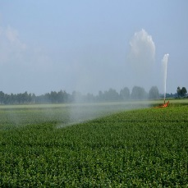Beregenen.
Om een goede groei te realiseren worden lelies bij een neerslag tekort beregend. In de eerste maanden is het belangrijk dat de bovenste vijf tot vijftien centimeter vochtig blijft.

Lees meer over Beregenen

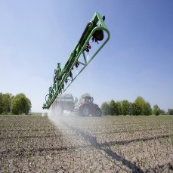Onkruidbestrijding
Onkruiden zijn voor de teler ongewenste planten, omdat ze voedingstoffen en vocht onttrekken.
Ze nemen licht weg en nemen ruimte in. Dit alles gaat ten koste van de groei van de lelie.

Lees meer over Onkruidbestrijding

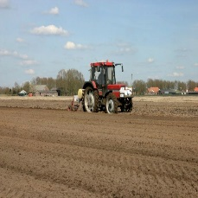Plantbedbehandeling
Om zo goed mogelijk resultaat te krijgen wordt er op bedden geplant. Bij overvloedige regenval wordt dan het water snel bovengronds afgevoerd. Als er kans is op ziekten wordt soms een gewasbeschermingsmiddel ingewerkt.

Lees meer over Plantbed behandeling

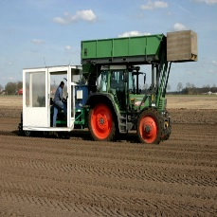Planten
Omdat bij leliebollen de wortels nog aan de bol zitten vraagt het planten veel aandacht. De bollen moeten regelmatig over de grond worden verdeeld. Daarvoor zitten er vaak een aantal mensen in de plantkar om het plantgoed met de hand uit elkaar te halen.

April:

Bronnen boren.
Water af- en aanvoer is erg belangrijk.

Lees meer over Bronnen boren

Drainage aanleg/onderhoud
Afvoer van water in een periode dat het erg nat is kan bovengronds via greppels of via drainage in de grond.
De buizen die daar liggen kunnen verstopt raken en worden in een rustiger periode schoongespoten.

Lees meer over aanleg & onderhoud drainage

Sloten schoonmaken
Voor de afvoer van water is een schone sloot van groot belang.

Lees meer over Reinigen sloten

Bemesten
Voor een goede groei wordt er bemest. Lelietelers bemesten graag met organische mest.
Door wettelijke bepalingen is dat echter maar beperkt toegestaan.

Lees meer over Bemesten

Bekalken.
Als uit analyses blijkt dat de grond erg is verzuurd kan dat worden verholpen door het strooien van kalk ( Calcium).

Lees meer over Bekalken

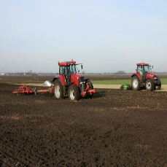Freezen
Wil je lelies planten dan zul je de grond moeten bewerken.

Lees meer over Freezen

Ploegen.
Lelies kunnen op zand-, zavel- en kleigrond worden geteeld.

Lees meer over Ploegen

Plantgoed gereed maken
Om de groei zo gelijkmatig mogelijk te laten verlopen worden de bollen gesorteerd in grootte: de verschillende maten worden in het voorjaar afzonderlijk opgeplant.

Lees meer over Plantgoed gereedmaken

Plantbedbehandeling
Om zo goed mogelijk resultaat te krijgen wordt er op bedden geplant. Bij overvloedige regenval wordt dan het water snel bovengronds afgevoerd. Als er kans is op ziekten wordt soms een gewasbeschermingsmiddel ingewerkt.

Lees meer over Plantbed behandeling

Planten
Omdat bij leliebollen de wortels nog aan de bol zitten vraagt het planten veel aandacht. De bollen moeten regelmatig over de grond worden verdeeld. Daarvoor zitten er vaak een aantal mensen in de plantkar om het plantgoed met de hand uit elkaar te halen.

Lees meer

Beregenen.
Om een goede groei te realiseren worden lelies bij een neerslag tekort beregend. In de eerste maanden is het belangrijk dat de bovenste vijf tot vijftien centimeter vochtig blijft.

Lees meer over Beregenen

Onkruidbestrijding
Onkruiden zijn voor de teler ongewenste planten, omdat ze voedingstoffen en vocht onttrekken.
Ze nemen licht weg en nemen ruimte in. Dit alles gaat ten koste van de groei van de lelie.

Mei:

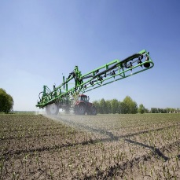Ziektebestrijding
Een gewas kan door talloze ziekten en plagen worden aangetast. Dierlijke-, Schimmel- en Virus aantastingen zijn de plagen waarmee de lelieteteler te maken kan krijgen.

Lees meer over Ziektebestrijding

Onkruidbestrijding
Onkruiden zijn voor de teler ongewenste planten, omdat ze voedingstoffen en vocht onttrekken.
Ze nemen licht weg en nemen ruimte in. Dit alles gaat ten koste van de groei van de lelie.

Lees meer over Onkruidbestrijding

Beregenen.
Om een goede groei te realiseren worden lelies bij een neerslag tekort beregend. In de eerste maanden is het belangrijk dat de bovenste vijf tot vijftien centimeter vochtig blijft.

Lees meer over Beregenen

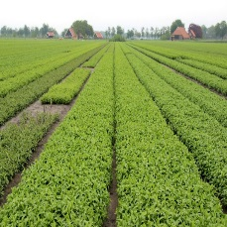Gewascontrole & selectie.
De virussen die in de lelieteelt voorkomen kosten de teler veel tijd. Het selecteren, zoals we deze activiteit noemen, begint al vrij snel na opkomst.

Lees meer over Gewascontrole & selectie

Planten
Omdat bij leliebollen de wortels nog aan de bol zitten vraagt het planten veel aandacht. De bollen moeten regelmatig over de grond worden verdeeld. Daarvoor zitten er vaak een aantal mensen in de plantkar om het plantgoed met de hand uit elkaar te halen.

Juni

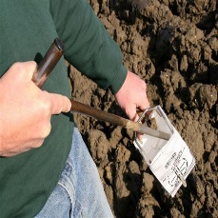Bemestingsonderzoek.
Een grondmonster is onmisbaar om te kunnen bepalen hoeveel bemesting er nodig is. Het gaat hier om mineralen als fosfaat, kali, magnesium, borium en kalk. Telers zouden graag organische mest toepassen, maar door complexe regelgeving is soms het gebruik van kunstmest een goed alternatief.

Lees meer over Bemestingsonderzoek

Bemesten
Voor een goede groei wordt er bemest. Lelietelers bemesten graag met organische mest.
Door wettelijke bepalingen is dat echter maar beperkt toegestaan.

Lees meer over Bemesten

Beregenen.
Om een goede groei te realiseren worden lelies bij een neerslag tekort beregend. In de eerste maanden is het belangrijk dat de bovenste vijf tot vijftien centimeter vochtig blijft.

Lees meer over Beregenen

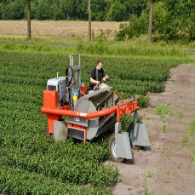Koppen
Als de plant goed ontwikkeld is, gaat ze bloemknoppen ontwikkelen.
Omdat het de teler vooral te doen is om de bollen worden deze bloemknoppen verwijderd.

Lees meer over Koppen

Gewascontrole & selectie.
De virussen die in de lelieteelt voorkomen kosten de teler veel tijd. Het selecteren, zoals we deze activiteit noemen, begint al vrij snel na opkomst.

Lees meer over Gewascontrole & selectie

Gewasbescherming
Nadat de planten boven de grond komen wil de teler ze graag beschermen. Vooral bij vochting weer zijn schimmels het grootste probleem waar tegen wordt gespoten. Vanaf augustus stopt de teler met de bespuitingen tegen vuur. Hij hoopt op die manier dat de lelies op een natuurlijke manier afrijpen. Het gewas zal nu door de aantasting van vuur langzamerhand bruin gaan worden en bovengronds afsterven.

Juli

Beregenen.
Om een goede groei te realiseren worden lelies bij een neerslag tekort beregend. In de eerste maanden is het belangrijk dat de bovenste vijf tot vijftien centimeter vochtig blijft.

Lees meer over Beregenen

Koppen
Als de plant goed ontwikkeld is, gaat ze bloemknoppen ontwikkelen.
Omdat het de teler vooral te doen is om de bollen worden deze bloemknoppen verwijderd.

Lees meer over Koppen

Gewascontrole & selectie.
De virussen die in de lelieteelt voorkomen kosten de teler veel tijd. Het selecteren, zoals we deze activiteit noemen, begint al vrij snel na opkomst.

Lees meer over Gewascontrole & selectie

Gewasbescherming
Nadat de planten boven de grond komen wil de teler ze graag beschermen. Vooral bij vochting weer zijn schimmels het grootste probleem waar tegen wordt gespoten. Vanaf augustus stopt de teler met de bespuitingen tegen vuur. Hij hoopt op die manier dat de lelies op een natuurlijke manier afrijpen. Het gewas zal nu door de aantasting van vuur langzamerhand bruin gaan worden en bovengronds afsterven.

Augustus

Beregenen.
Om een goede groei te realiseren worden lelies bij een neerslag tekort beregend. In de eerste maanden is het belangrijk dat de bovenste vijf tot vijftien centimeter vochtig blijft.

Lees meer over Beregenen

Gewasbescherming
Nadat de planten boven de grond komen wil de teler ze graag beschermen. Vooral bij vochting weer zijn schimmels het grootste probleem waar tegen wordt gespoten. Vanaf augustus stopt de teler met de bespuitingen tegen vuur. Hij hoopt op die manier dat de lelies op een natuurlijke manier afrijpen. Het gewas zal nu door de aantasting van vuur langzamerhand bruin gaan worden en bovengronds afsterven.

September

Beregenen.
Om een goede groei te realiseren worden lelies bij een neerslag tekort beregend. In de eerste maanden is het belangrijk dat de bovenste vijf tot vijftien centimeter vochtig blijft.

Lees meer over Beregenen

Gewasbescherming
Nadat de planten boven de grond komen wil de teler ze graag beschermen. Vooral bij vochting weer zijn schimmels het grootste probleem waar tegen wordt gespoten. Vanaf augustus stopt de teler met de bespuitingen tegen vuur. Hij hoopt op die manier dat de lelies op een natuurlijke manier afrijpen. Het gewas zal nu door de aantasting van vuur langzamerhand bruin gaan worden en bovengronds afsterven.

Lees meer over Gewasbescherming

 | Omwonenden-gemeenten-bij-blootstelling-bestrijdingsmiddelen.pdf | 09/01/2014
 | Overzicht gewasbescherming lelie.pdf | 07/04/2015
 | PERSBERICHT rondetafelgesprek Westerveld.docx | 04/03/2014
 | PERSBERICHT rondetafelgesprek Westerveld.pdf | 04/03/2014
 | Rapport blootstellingsrisico omwonenden Heederik.pdf | 09/01/2014

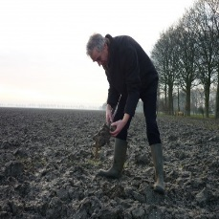

Zoeken nieuwe percelen
Door in het na- en voorjaar in de omgeving rond te rijden krijgt de teler een goede indruk van geschikte percelen. Als er in de winter of na een hevige regenbui plassen op het land staan is er wellicht sprake van storende lagen en is het land niet geschikt voor bollenteelt.

Lees meer over Nieuwe percelen

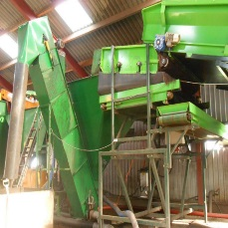Verwerkingsmachines gereedmaken.
De rooimachines worden in de schuur nagekeken. In het rooiseizoen is daar weinig tijd voor.
De oogstperiode loopt normaal van begin oktober tot eind december.

Oktober

Gewasbescherming
Nadat de planten boven de grond komen wil de teler ze graag beschermen. Vooral bij vochting weer zijn schimmels het grootste probleem waar tegen wordt gespoten. Vanaf augustus stopt de teler met de bespuitingen tegen vuur. Hij hoopt op die manier dat de lelies op een natuurlijke manier afrijpen. Het gewas zal nu door de aantasting van vuur langzamerhand bruin gaan worden en bovengronds afsterven.

Lees meer over Gewasbescherming

 | Omwonenden-gemeenten-bij-blootstelling-bestrijdingsmiddelen.pdf | 09/01/2014
 | Overzicht gewasbescherming lelie.pdf | 07/04/2015
 | PERSBERICHT rondetafelgesprek Westerveld.docx | 04/03/2014
 | PERSBERICHT rondetafelgesprek Westerveld.pdf | 04/03/2014
 | Rapport blootstellingsrisico omwonenden Heederik.pdf | 09/01/2014

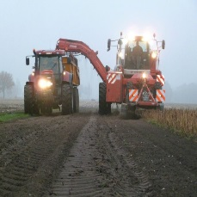Oogst
Om te voorkomen dat de stengels meekomen naar het bedrijf worden de stengels verwijderd met een afslagapparaat of een stelentrekker.

Lees meer over Oogst

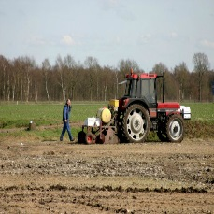Grondontsmetting
In de grond waarin de lelies worden geplant bevinden zich talloze organismen. Een aantal daarvan leveren een probleem op voor de bollentelers. Zo is het verboden bollen te exporteren die zijn gegroeid in een perceel waar aardappelcystenaaltjes voorkomen.

Lees meer

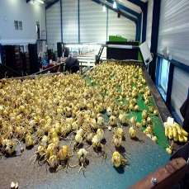Verwerking oogst & afzet
De gerooide bollen worden voor de verdere verwerking gespoeld. De klant wil een schoon product. De daarbij vrij komende grond wordt opgevangen in een spoelbassin. Zieke en beschadigde bollen kunnen sneller worden gevonden.

Lees meer

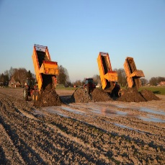Spoelgrond terugrijden naar perceel herkomst.
De grond die bij het rooien is vrijgekomen bij het inschuren van de bollen en bij het schoonspoelen kan in een rustige periode terug worden gebracht naar het perceel van herkomst.

November

Oogst
Om te voorkomen dat de stengels meekomen naar het bedrijf worden de stengels verwijderd met een afslagapparaat of een stelentrekker.

Lees meer over Oogst

Drainage aanleg/onderhoud
Afvoer van water in een periode dat het erg nat is kan bovengronds via greppels of via drainage in de grond.
De buizen die daar liggen kunnen verstopt raken en worden in een rustiger periode schoongespoten.

Lees meer over aanleg & onderhoud drainage

Verwerking oogst & afzet
De gerooide bollen worden voor de verdere verwerking gespoeld. De klant wil een schoon product. De daarbij vrij komende grond wordt opgevangen in een spoelbassin. Zieke en beschadigde bollen kunnen sneller worden gevonden.

Lees meer

Spoelgrond terugrijden naar perceel herkomst.
De grond die bij het rooien is vrijgekomen bij het inschuren van de bollen en bij het schoonspoelen kan in een rustige periode terug worden gebracht naar het perceel van herkomst.

December

Oogst
Om te voorkomen dat de stengels meekomen naar het bedrijf worden de stengels verwijderd met een afslagapparaat of een stelentrekker.

Lees meer over Oogst

Grondontsmetting
In de grond waarin de lelies worden geplant bevinden zich talloze organismen. Een aantal daarvan leveren een probleem op voor de bollentelers. Zo is het verboden bollen te exporteren die zijn gegroeid in een perceel waar aardappelcystenaaltjes voorkomen.

Lees meer

Verwerking oogst & afzet
De gerooide bollen worden voor de verdere verwerking gespoeld. De klant wil een schoon product. De daarbij vrij komende grond wordt opgevangen in een spoelbassin. Zieke en beschadigde bollen kunnen sneller worden gevonden.

Lees meer

Spoelgrond terugrijden naar perceel herkomst.
De grond die bij het rooien is vrijgekomen bij het inschuren van de bollen en bij het schoonspoelen kan in een rustige periode terug worden gebracht naar het perceel van herkomst.

Informatiebron= lelieteelt.nl

